

**План застройки площадки по компетенции «Туризм» основной категории на региональный этап Всероссийского Чемпионата**

**по профессиональному мастерству «Профессионалы»**

Формат проведения ДЭ: **Очный**

Общая площадь площадки: 111 кв. м.

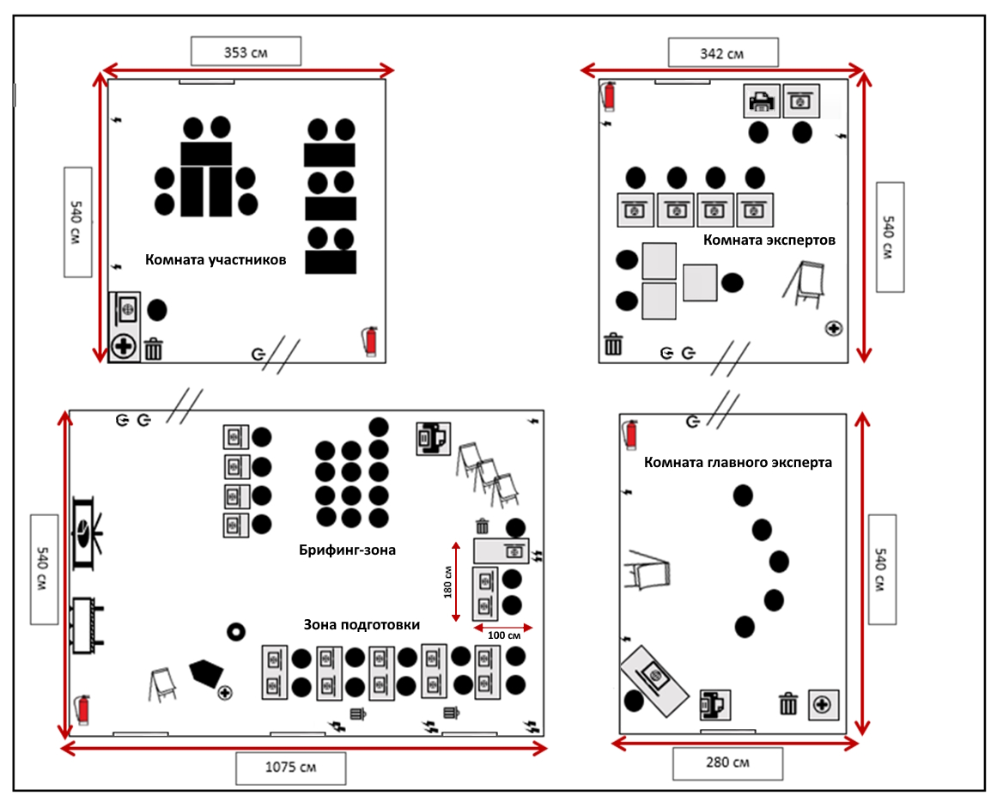

**Условные обозначения**

|  |  |
| --- | --- |
|  | **Дверь** |
|  | **Офисный стол (ученическая парта)** |
| Интернет | **Компьютер с выходом в интернет** |
| Реклама | **Экран** |
| Презентация с круговой диаграммой | **Широкоформатный монитор (видео-панель)** |
|  | **Стул офисный** |
|  | **Офисный стол** |
|  | **Аптечка** |
|  | **Огнетушитель** |
|  | **Одинарная розетка** |
|  | **Выключатель** |
|  | **Рубильник** |
|  | **Мусорная корзина** |
|  | **Флипчарт магнитно-маркерный** |
| Принтер | **МФУ (Многофункциональное устройство**) |
|  | **Поставка для ноутбука** |
|  | **Короткофокусный проектор** |
|  | **Вращающийся стул с подлокотниками на колесиках** |